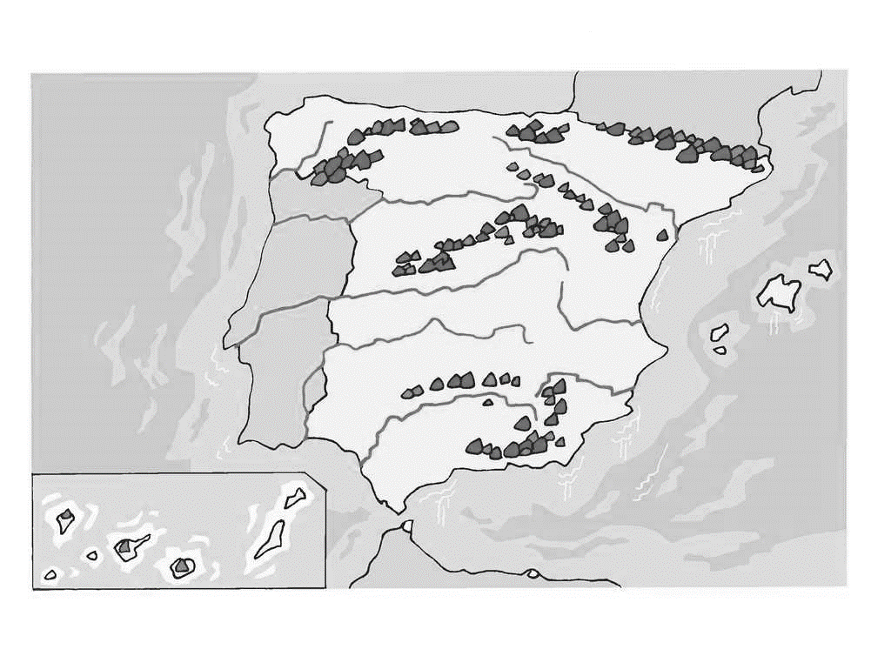
- Une con flechas cada uno de los siguientes elementos con su ubicación en el mapa.
SISTEMA IBÉRICO
ISLAS CANARIAS
SIERRA MORENA
MELILLA
PIRINEOS
CORDILLERA CANTÁBRICA
SISTEMA CENTRAL
- Encuentra en esta sopa de letras los nombres de cuatro ríos españoles y de dos países con los que limita España.
RÍOS
- …………………………….
- …………………………….
- …………………………….
- …………………………….
PAÍSES
- …………………………….
- …………………………….
P | O | R | T | U | G | A | L
A | F | M | A | N | U | R | I
N | R | G | D | T | A | J | O
C | A | L | U | Q | D | I | T
O | N | L | E | G | I | S | N
Z | C | I | R | L | A | U | E
M | I | Ñ | O | V | N | Z | S
U | A | S | T | G | A | R | F

